

**Báo cáo đề tài HỆ THỐNG CÔNG NGHỆ web**

ĐỀ TÀI: WEBSITE BÁN NƯỚC HOA

NGÀY ĐĂNG KÝ: …..

NGÀY NỘP: …

GIÁO VIÊN HƯỚNG DẪN: …………

NHÓM THỰC HIỆN: NHÓM ….

**DANH SÁCH NHÓM ….**

|  |  |  |  |
| --- | --- | --- | --- |
| STT | Họ và tên | MSSV | Ghi chú |
| 1 | Lê Nguyệt Châu Sa | 19486991 |  |
| 2 | Cao Nguyễn Gia Hưng | 20089711 |  |
| 3 |  |  |  |

**NHẬN XÉT**

|  |
| --- |
|  |
|  |
|  |
|  |
|  |
|  |
|  |
|  |
|  |
|  |
|  |
|  |
|  |
|  |
|  |
|  |
|  |
|  |
|  |
|  |
|  |
|  |
|  |
|  |
|  |
|  |
|  |
|  |

Mục lục

CHƯƠNG 1. GIỚI THIỆU ĐỀ TÀI 0

1.1 Mục đích 0

1.2 Cơ sở lý thuyết và các thông tin kỹ thuật: 1

CHƯƠNG 2. PHÂN TÍCH ỨNG DỤNG 2

2.1 Layout 2

2.1.1 Trang đăng nhập 2

2.1.2 Trang đăng ký 3

2.1.3 Trang chủ 4

2.1.4 Trang shop 5

2.1.5 Chi tiết sản phẩm 6

2.1.6 Giỏ hàng 7

2.1.7 User 8

2.1.8 Về chúng tôi 9

2.1.9 Blog 10

2.2 Sitemap: 10

CHƯƠNG 3. XÂY DỰNG ỨNG DỤNG 12

3.1 HTML & CSS 12

3.1.1 Trang user 12

3.1.2 Trang đăng nhập 13

3.1.3 Trang đăng ký 14

3.1.4 Trang chủ 15

3.1.5 Trang shop 18

3.1.6 Về chúng tôi 19

3.1.7 Trang chi tiết sản phẩm 20

3.1.8 Giỏ hàng 22

3.2 JavaScrip 23

3.2.1 Xử lý header, footer và modal search header 23

3.2.2 Xử lý push sản phẩm vào product list của page shop 23

3.2.3 Xử lý check thông tin khi đăng kí tài khoản 24

3.2.4 Xử lý đăng nhập 27

3.2.5 Xử lý add data vào trang product info 27

CHƯƠNG 4. KẾT LUẬN – HƯỚNG PHÁT TRIỂN 29

4.1 Kết quả đạt được 29

4.2 Hạn chế của ứng dụng web 29

4.3 Hướng phát triển 29

CHƯƠNG 5. TÀI LIỆU THAM KHẢO 30

5.1 Giáo trình – Sách 30

5.2 Website 30

# GIỚI THIỆU ĐỀ TÀI

## Mục đích

*Giới thiệu tổng quan về website, nhu cầu thực tế như thế nào cho việc tạo ra website*

Website bán nước hoa là công cụ dùng để quảng bá giới thiệu, quảng cáo về các sản phầm nước hoa phổ biến hiện nay đến với khách hàng. Đồng thời , cập nhật những thông tin về các chương trình khuyến mãi, giới thiệu sản phẩm, sự kiện nổi bật,…nhằm mục đích tiếp cận tối ưu khách hàng, tiếp cận với khách hàng thông qua việc trả lời bình luận, trả lời, gọi điện trực tiếp.Với nhu cầu làm đẹp ngày càng nhiều của chị em, các hãng mỹ phẩm thường xuyên tung ra những sản phẩm làm đẹp đa dạng, chăm sóc từng centimet trên cơ thể phụ nữ như nước hoa, dầu gội, phấn trang điểm, son, các sản phẩm dưỡng da…Sự phát triển vượt trội của internet đã khiến nhiều người bán mỹ phẩm bước chân vào thị trường thương mại điện tử dễ dàng và hiệu quả.Thiết kế bán nước hoa đẹp mắt, đơn giản, độc đáo: Sở hữu kho templates với nhiều mẫu giao diện độc đáo, phù hợp với thiết kế trang nhã cần thiết của website mỹ phẩm, làm đẹp.Thiết kế website bán nước hoa chuẩn SEO: Thiết kế chuẩn SEO là điều quan trọng hàng đầu với chúng tôi để tạo cơ sở ban đầu cho khách hàng dễ dàng đưa website lên top trên công cụ tìm kiếm.

*Mục đích chung của Website đối với từng đối tượng sử dụng (user, admin, )*

* Đối với Admin
* Tạo lưu lượng truy cập trang web: Đây là điều rất quan trọng đối với mọi trang web vì không có lưu lượng truy cập, trang web của bạn gần như không ai biết đến. Nó là cơ hội để chuyển đổi thành khách hàng tiềm năng.
* Kiếm thêm doanh thu: Mục tiêu này sẽ dựa trên loại trang web mà bạn muốn lựa chọn khi tiến hành xây dựng. Tất Thành sẽ nói kỹ hơn ở nội dung bên dưới. Một số trang web được xây dựng với mục đích chỉ chuyển đổi khách truy cập thành khách hàng tiềm năng và sau đó những khách hàng tiềm năng đó thành doanh số.
* Xây dựng thương hiệu: Ngày nay, xây dựng thương hiệu là một yêu cầu thiết yếu cho bất kỳ cá nhân, công ty, doanh nghiệp, đơn vị, tổ chức nào. Vì chỉ khi đó bạn mới có thể thiết lập bản thân, khẳng định tên tuổi, vị thế trong bất kỳ ngành nào, lĩnh vực nào. Xây dựng thương hiệu cũng giúp thu hút khách hàng mới và khiến khách hàng hiện tại trung thành hơn.
* Bán sản phẩm, dịch vụ: Với một trang web thương mại điện tử, mục đích chính của website có thể bán được nhiều sản phẩm, gói dịch vụ cùng với nhiều tiện ích cho khách hàng.

* Đối với User:
* Bắt kịp với xu hướng: Trên website sẽ luôn cập nhật những sản phẩm mới nhất, phù hợp với mọi lứa tuổi theo kịp với xu hướn
* Mua hàng nhanh chóng tiện lợi: Chỉ cần vài thao tác thì khách hàng có thể lựa chọn được sản phẩm.
* Có thể mua được giá rẻ: Vào những khung giờ khuyến mãi thì khách hàng có thể mua được những sản phẩm có giá thành rẻ hơn ngoài thị trường

## Cơ sở lý thuyết và các thông tin kỹ thuật:

HTML:

+ Hình ảnh – Liên kết – Bảng

+ layout – Form

+Biểu tượng

+Các thẻ định dạng

* CSS

+ Backgound – Border

+ font colors

+HTML: xây dựng cấu trúc siêu văn bản trên một website, hoặc khai báo các tập tin kỹ thuật số (media) như hình ảnh, video, nhạc. HTML thường được dùng để phân chia các đoạn văn, heading, links, blockquotes,…

+CSS: Tạo ra nhiều kiểu dáng nên có thể được áp dụng với nhiều trang web, từ đó giảm việc lặp lại các định dạng của các trang web giống nhau. Dùng CSS mà mã nguồn của trang Web sẽ được tổ chức gọn gàng hơn trật tự hơn, nội dung của trang web sẽ được tách bạch hơn trong việc định dạng hiển thị. Tạo phong cách và định kiểu cho những yếu tố được viết dưới dạng ngôn ngữ đánh dấu, như HTML. Tiết kiệm công sức của lập trình viên nhờ điều khiển định dạng của nhiều trang web. Phân biệt cách hiển thị của trang web với nội dung chính của trang bằng cách điều khiển bố cục, màu sắc và font chữ.

+ Bootstrap: đã tạo sẵn một thư viện để lưu trữ mà các nhà thiết kế có thể sử dụng và tuỳ ý chỉnh sửa theo mục đích cá nhân. Điều này giúp cho việc phát triển website trở nên nhanh chóng bởi vì bạn có thể lựa chọn một mẫu có sẵn phù hợp và thêm màu sắc, hình ảnh, video... là đã có ngay giao diện đẹp.

* *Thư viện sử dụng (jQuery), nguồn gốc*

# PHÂN TÍCH ỨNG DỤNG

## Layout

### Trang đăng nhập

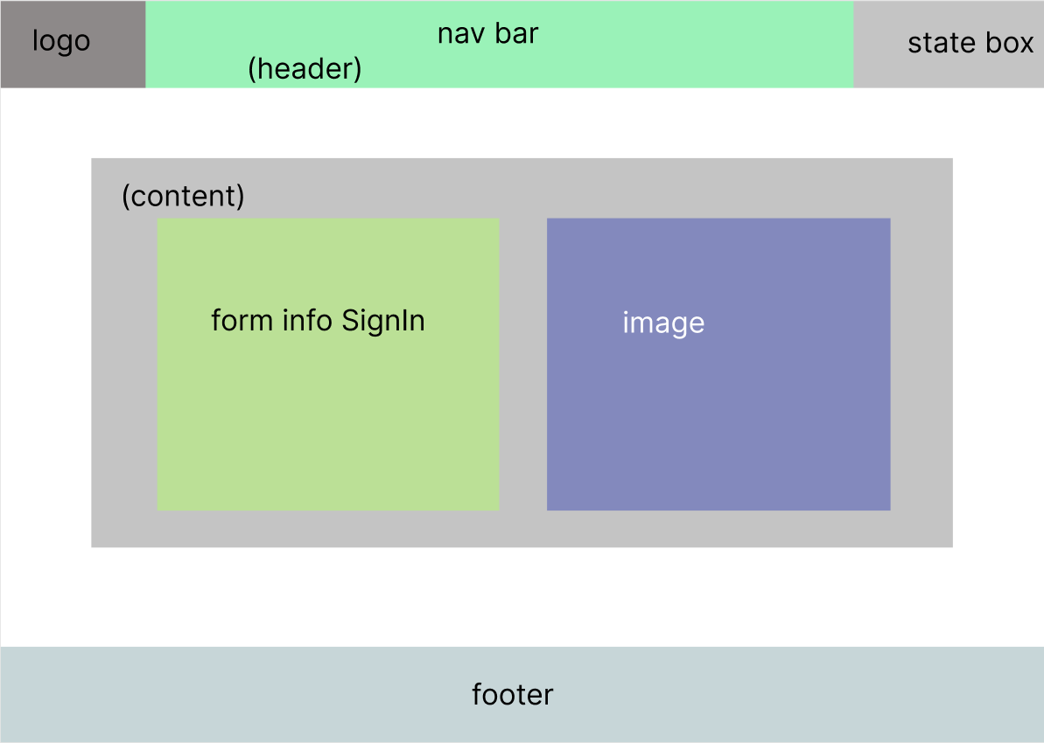

**Đăng nhập:** chứa tên đăng nhâp, thông tin tài khoản, tên đăng nhâp, email,

### Trang đăng ký

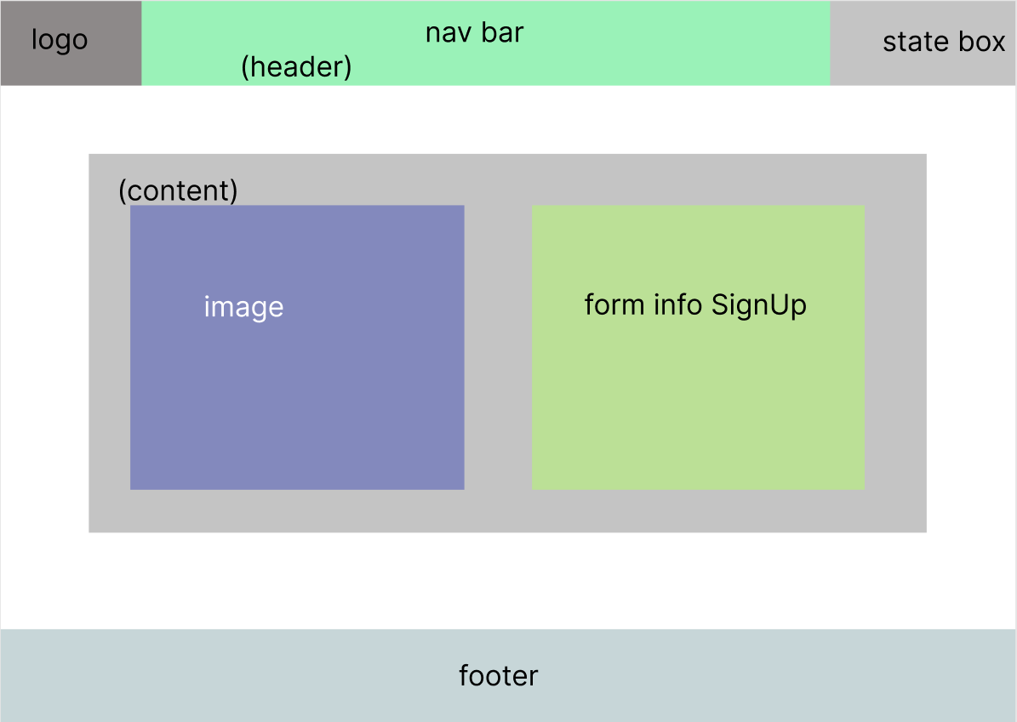

**Hình ảnh:** hình ảnh sản phẩm

**form**: form đăng ký tài khoản thành viên, gồm các trường nhập: họ tên, email, mật khẩu, nhập lại mật khẩu, nút đăng ký

### Trang chủ



Header: navbar - logo - state box

logo: logo web

navbar: điều hướng trang chủ, sản phẩm, thương hiệu, về chúng tôi

state box: điều hướng page user, đăng nhập/ đăng kí, modal search

Slider: ảnh về sản phẩm và người mẫu

Content: gồm hình, tên và giá của từng sản phẩm, comment của khách hàng, dịch vụ,...

Footer gồm giới thiệu, liên hệ, chính sách, địa chỉ của hàng và số điện thoại

### Trang shop

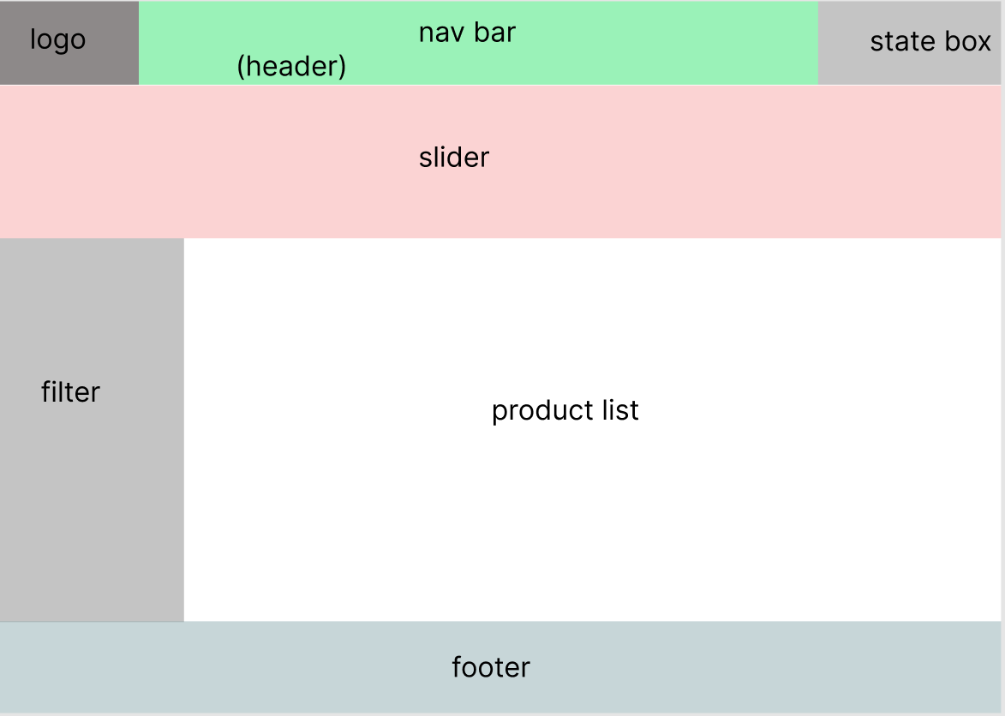

Header

Slider: ảnh về sản phẩm nổi bậc

Content: filter, product list

filter: tìm kiếm sản phẩm,lọc sản phẩm theo giá tiền, thương hiệu

product list: danh sách các sản phẩm theo chủ đề

Footer

### Chi tiết sản phẩm

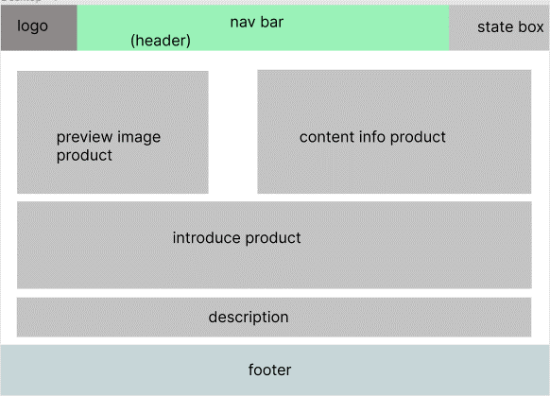

Header: navbar - logo - state box

content: img-product, info-product, intro, description.

img: ảnh preview sản phẩm

info product: tên, giá, thương hiệu, button buy

intro: giới thiệu nguồn gốc, chi tiết sản phẩm

description: thông tin chi tiết xuất xứ, đối tượng,...

Footer

### Giỏ hàng

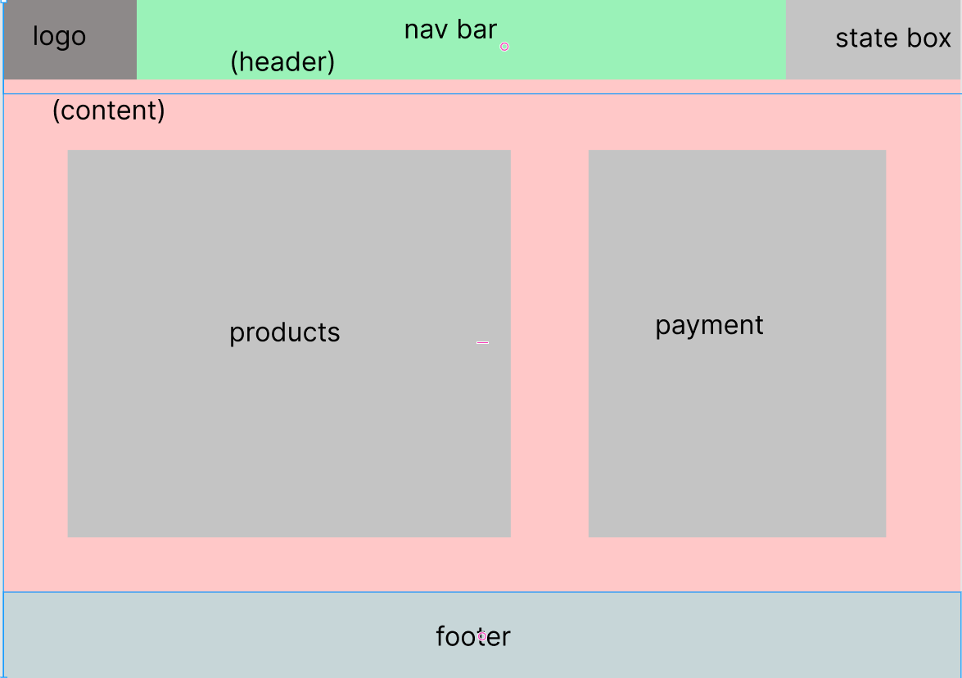

Header: navbar - logo - state box

content: product, payment

products: danh sách sản phẩm được thêm vào giỏi hàng

payment: điều hướng thanh toán hoặc tiếp tục mua sắm

Footer

### User

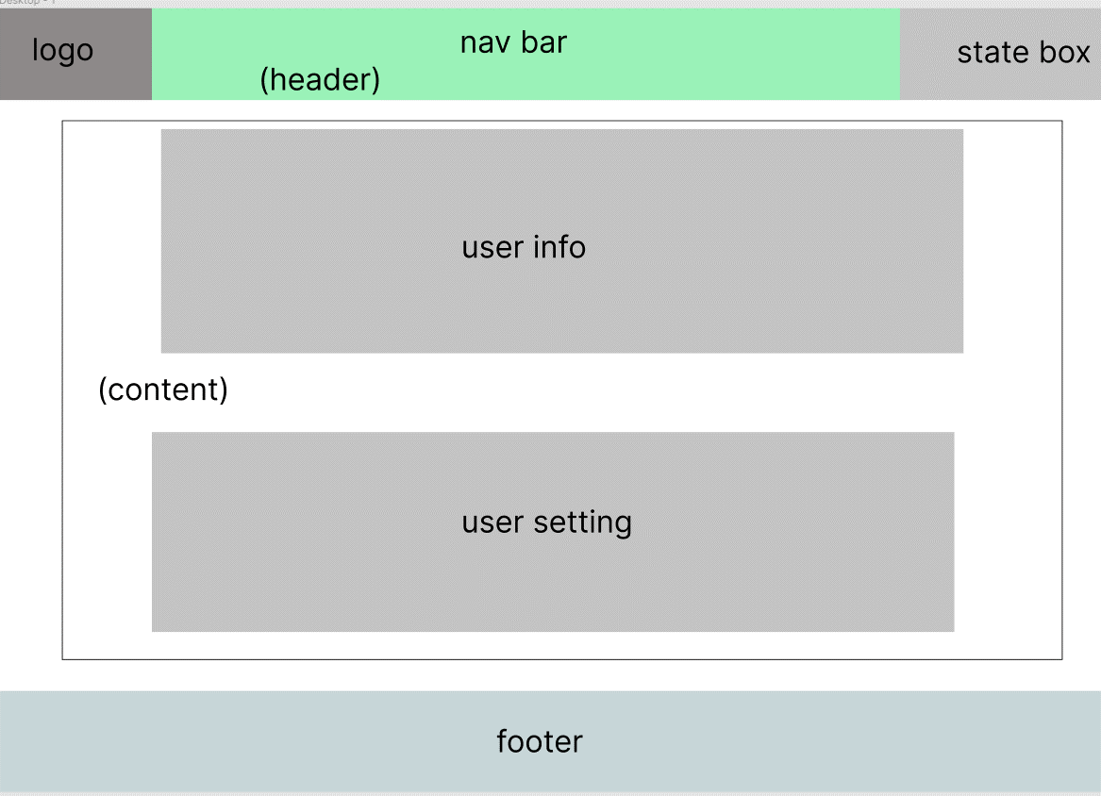

Header: navbar - logo - state box

Content: info, setting

info: thông tin về tên và đơn hàng khách hàng

setting: thông tin mail, phone, accress,... modal sửa thông tin, btn đăng xuất.

Footer

### Về chúng tôi

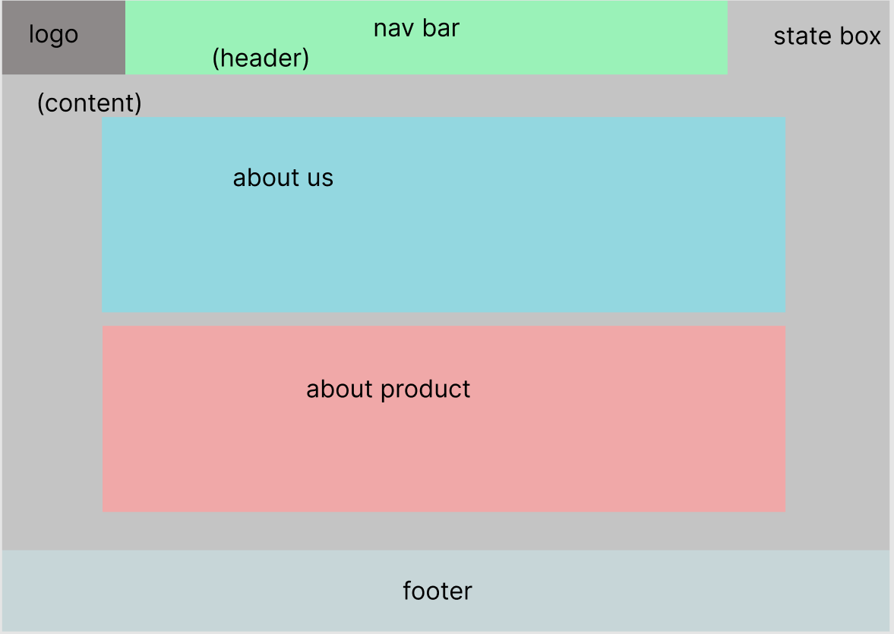

Header: navbar - logo - state box

Content: about us, about product

about us: thông tin về sinh viên thực hiện đề tài

about product: thông tin về đề tài này

Footer

### Blog

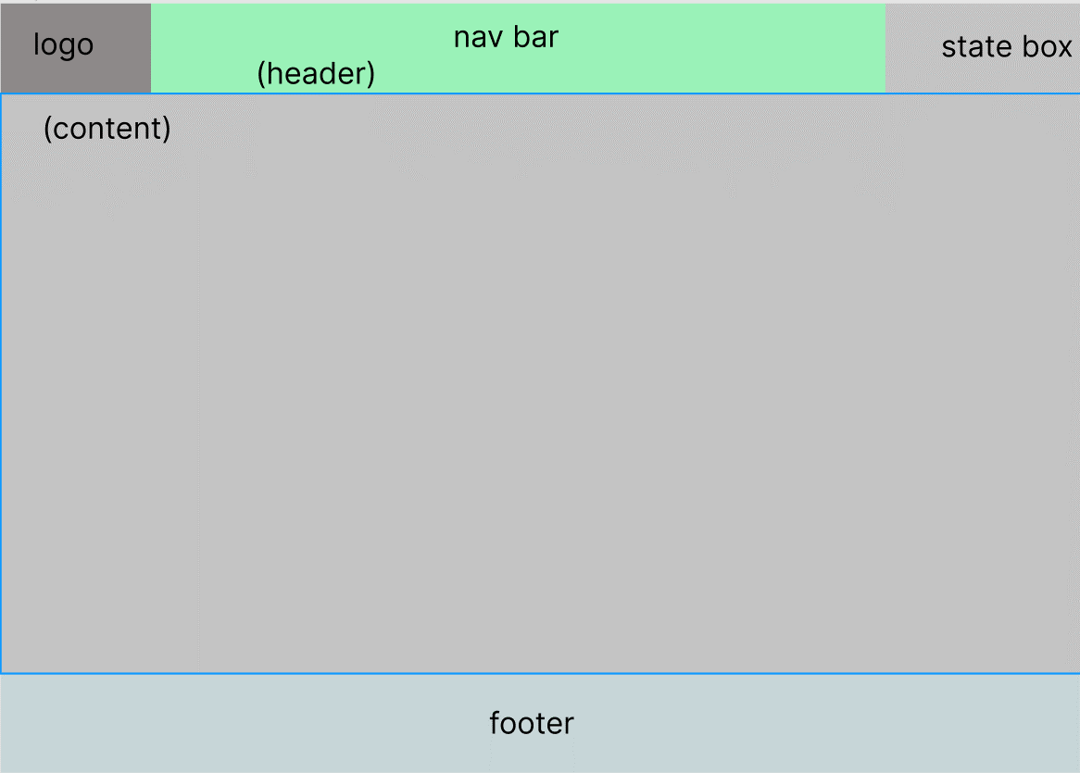

Header: navbar - logo - state box

content: newpaper

Footer

## Sitemap:

*Sơ đồ về mối quan hệ của các trang trong website.*

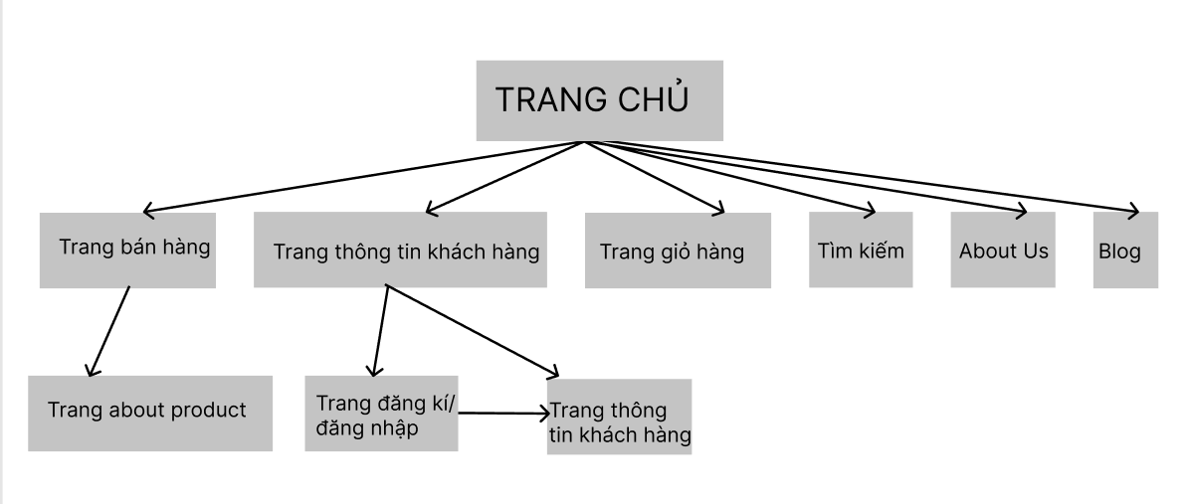

# XÂY DỰNG ỨNG DỤNG

## HTML & CSS

### Trang user

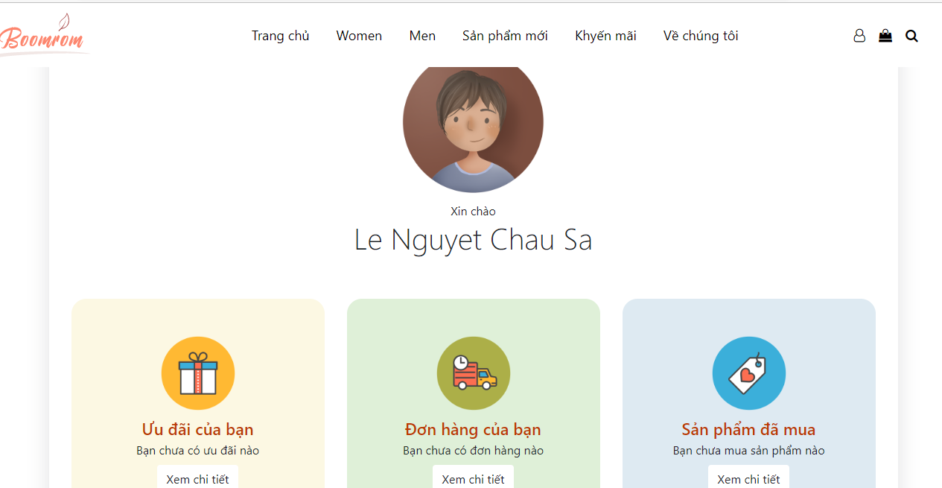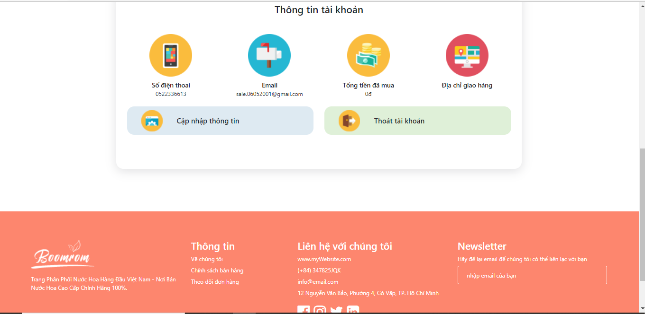

### Trang đăng nhập

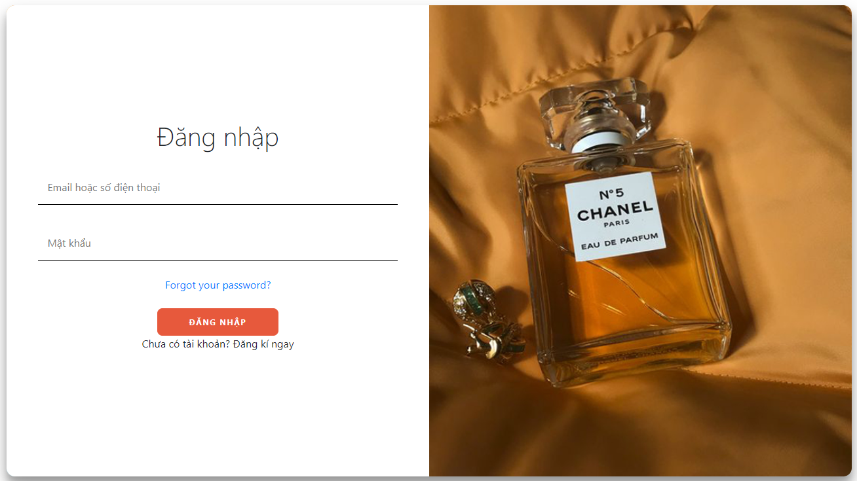

### Trang đăng ký

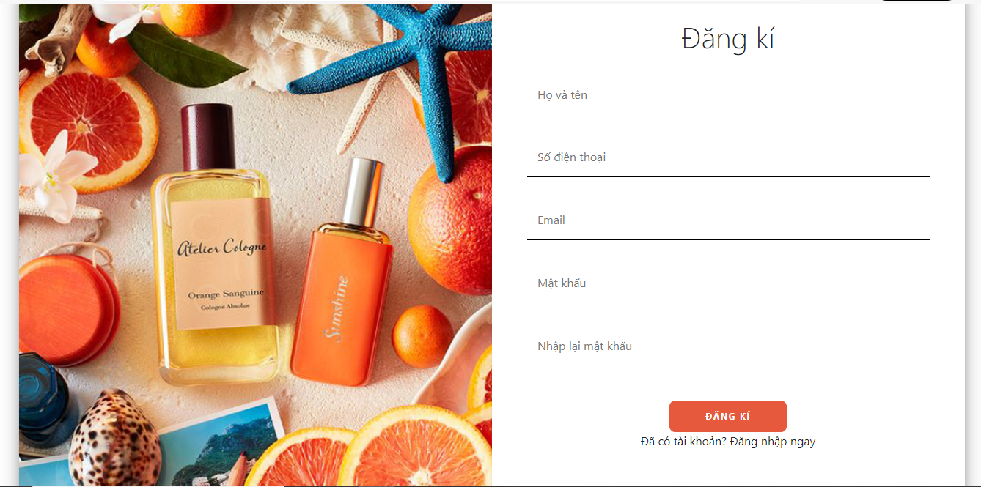

### Trang chủ

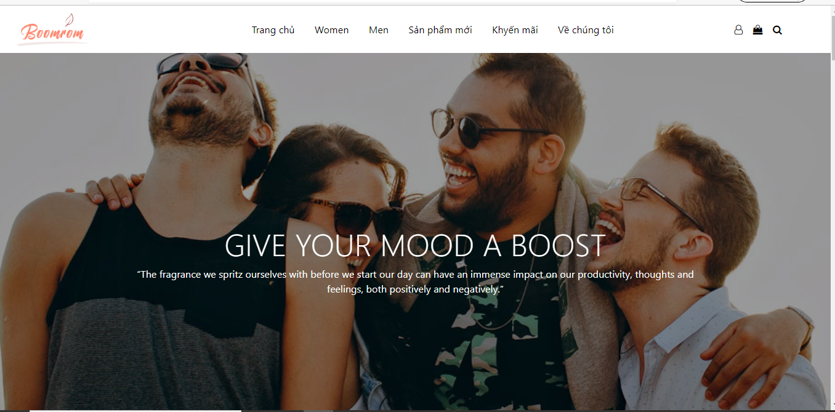

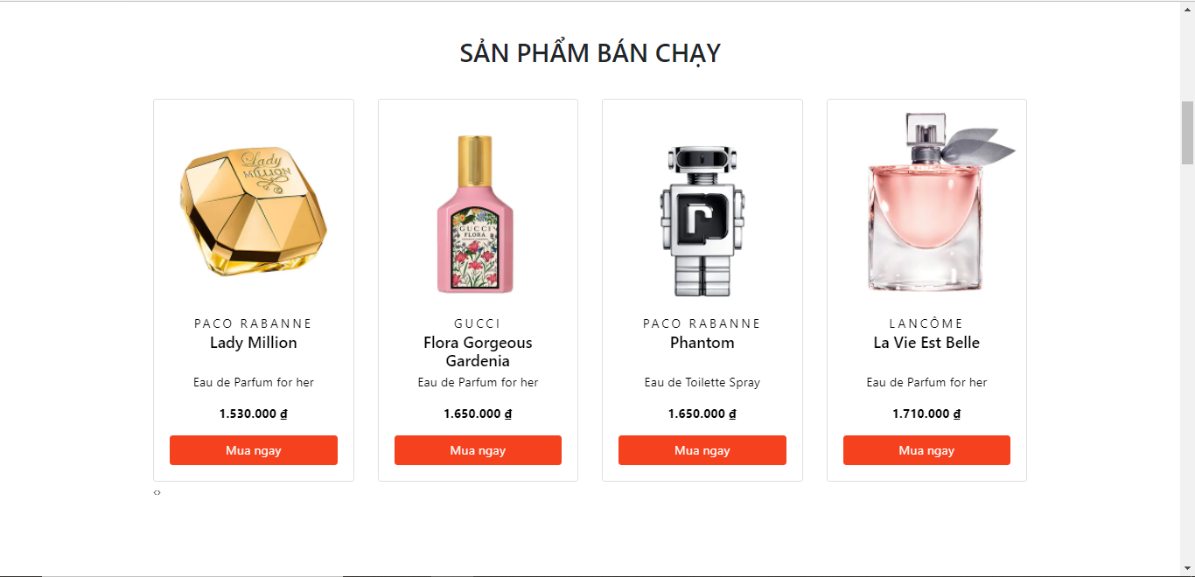

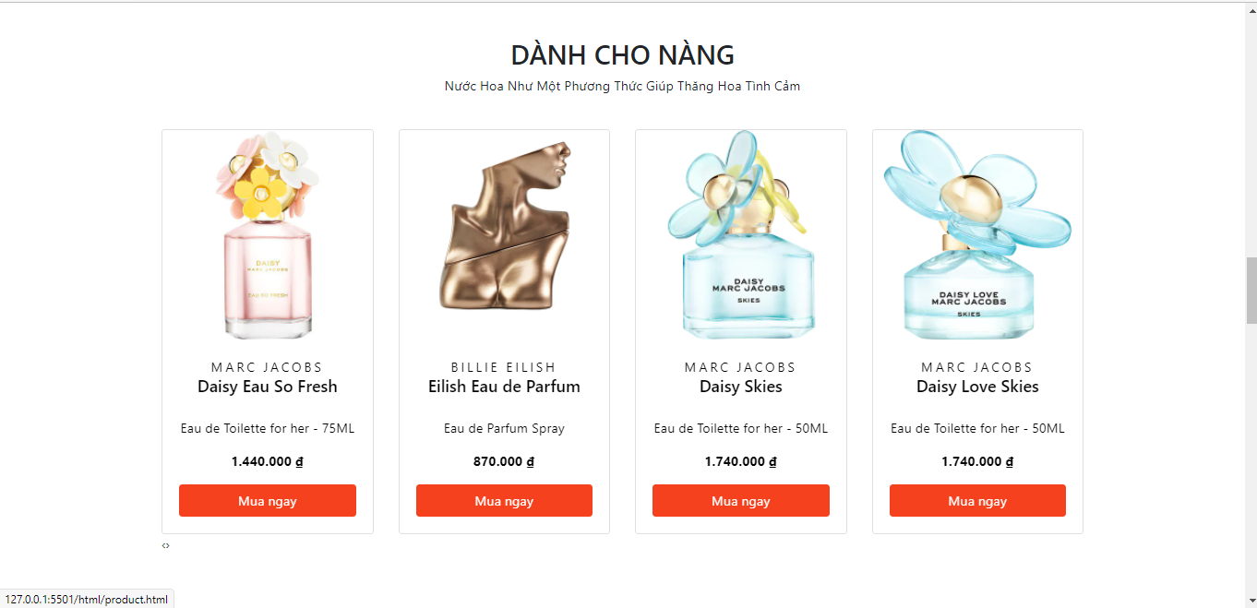

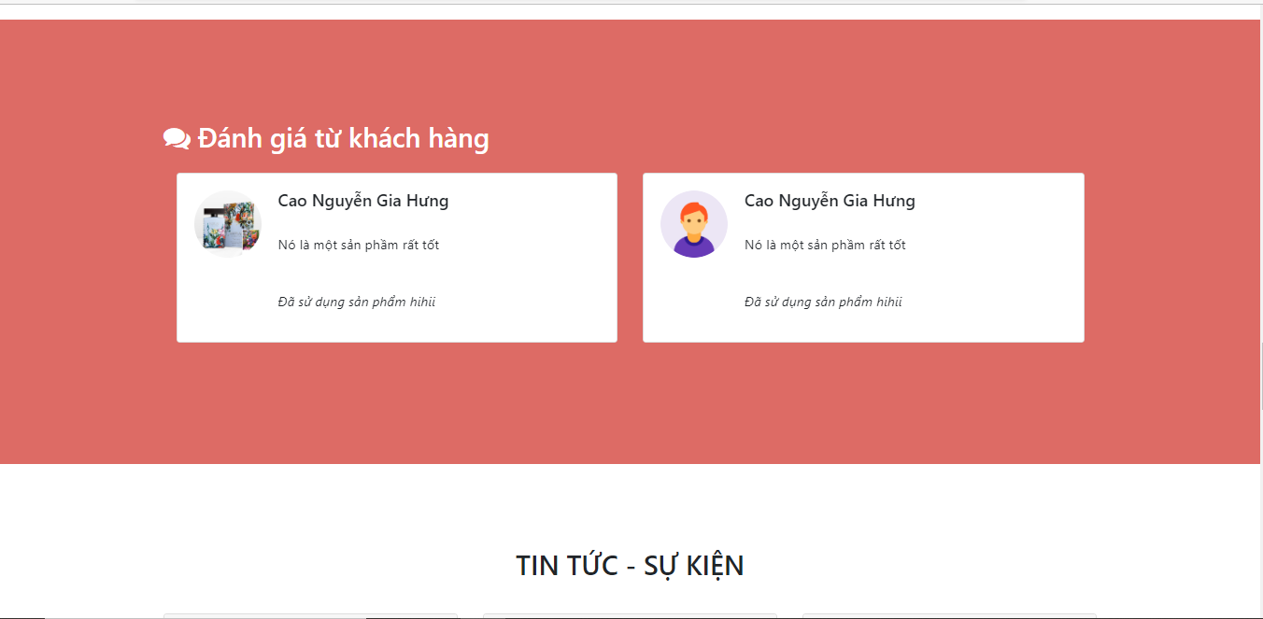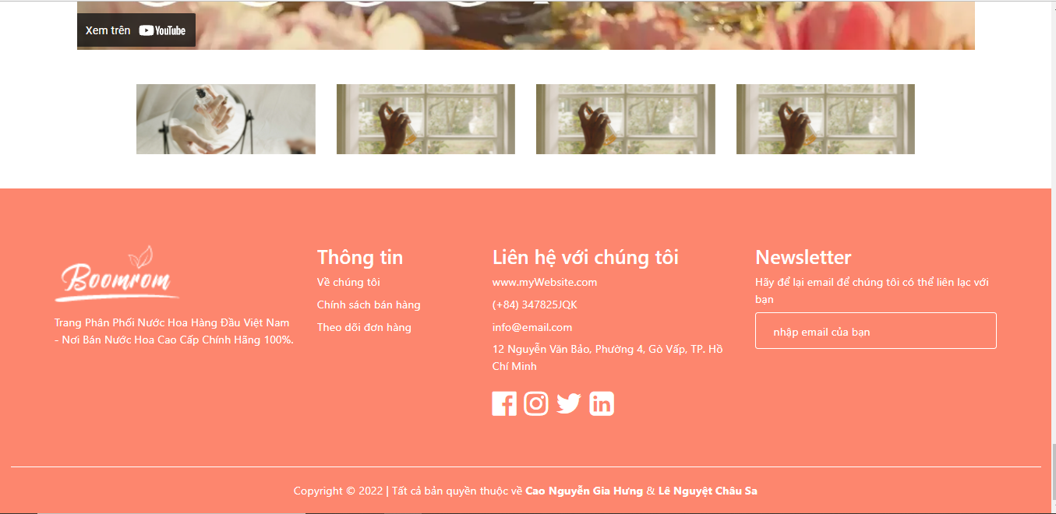

### Trang shop

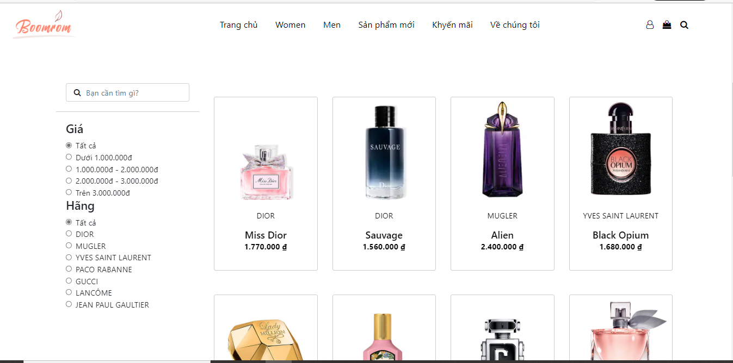

### Về chúng tôi

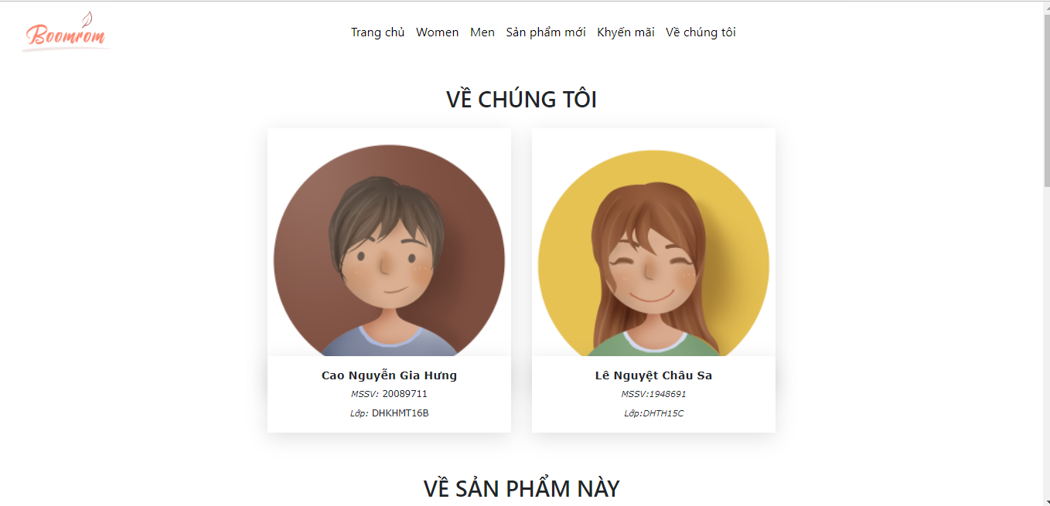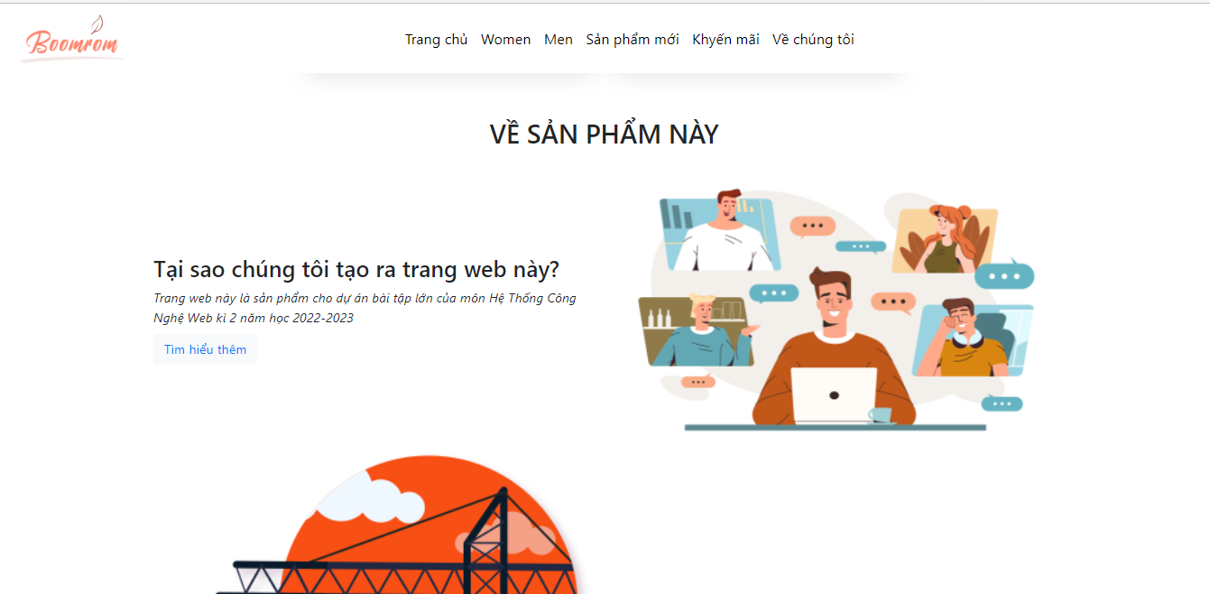

### Trang chi tiết sản phẩm

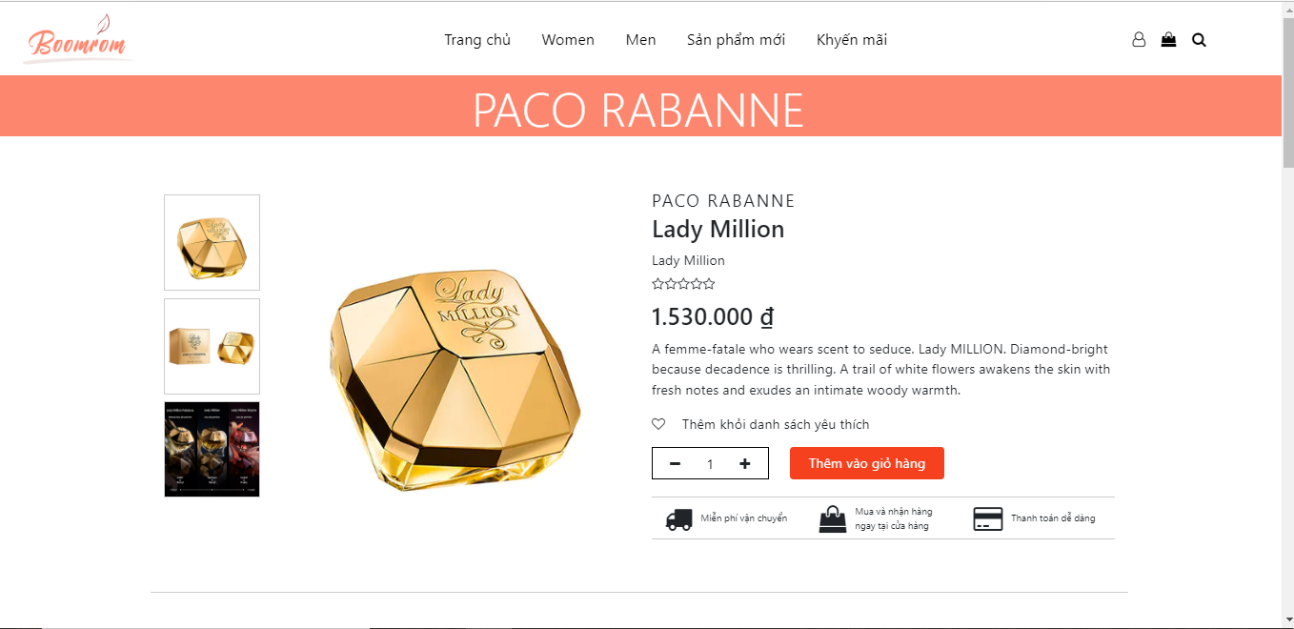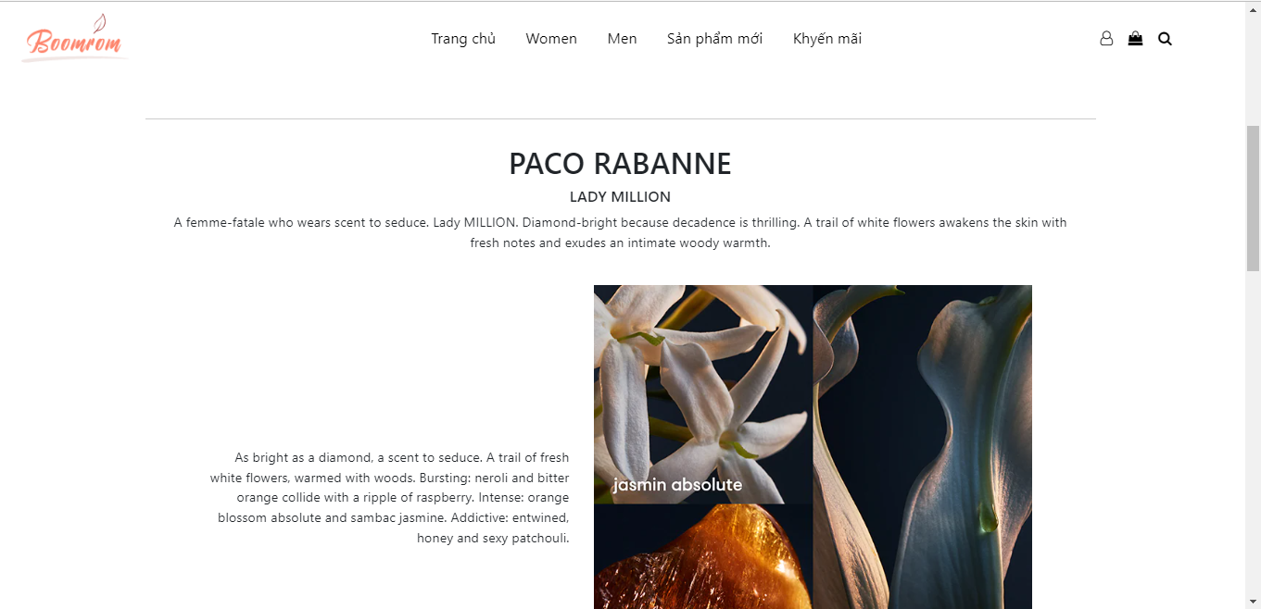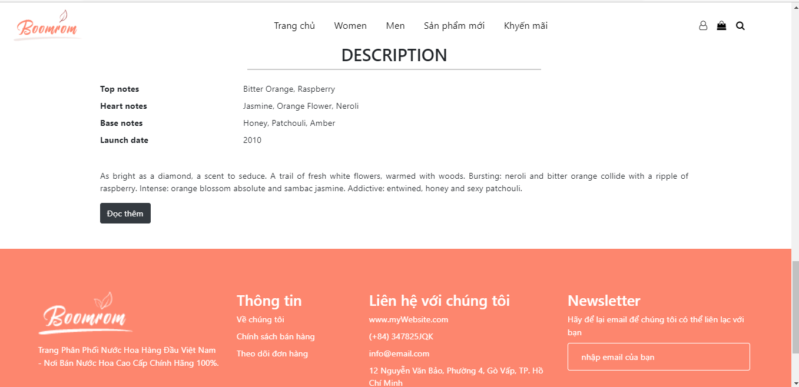

### Giỏ hàng

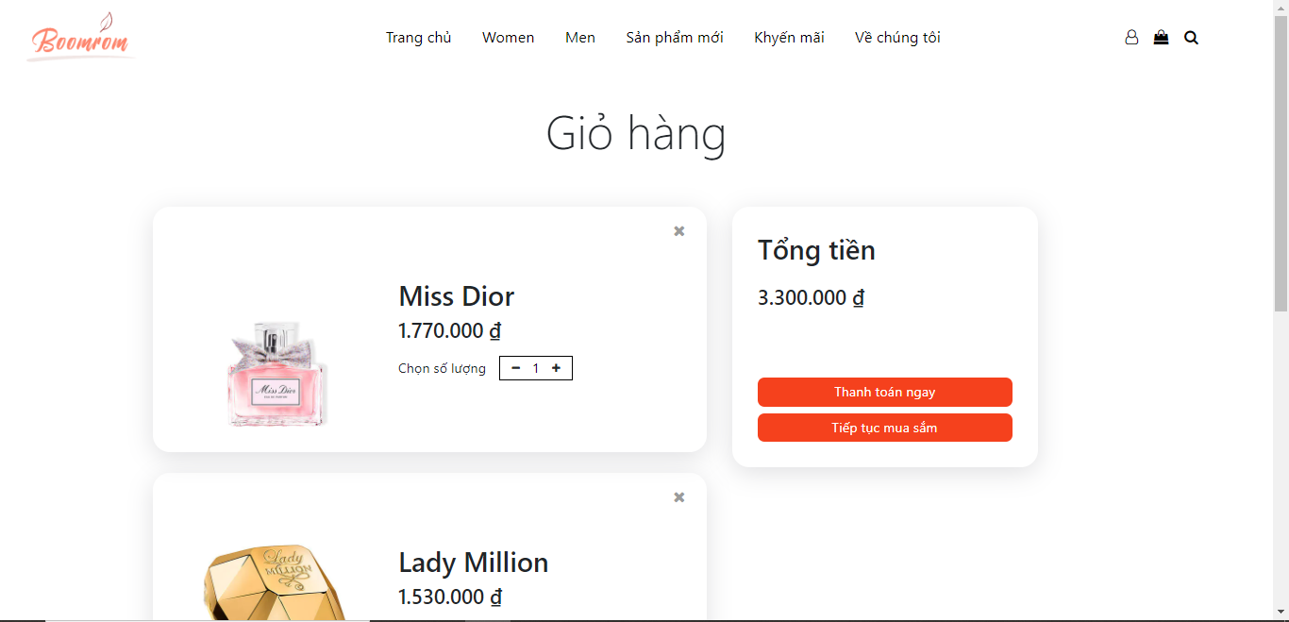

## JavaScrip

*2 file all.css và all.js được tạo ra để viết những thuộc tính được dùng chung cho cả website*

### Xử lý header, footer và modal search header

Vì header, footer vaf modal search header được sử dụng chung nên việc coppy code cho từng trang web khá vất vả khi cần chỉnh sửa. Chúng tôi quyết định sử dụng js để xử lý dùng lệnh inner để đưa code vào. Code được lưu trong file *all.js* Css được lưu trong file *all.css*

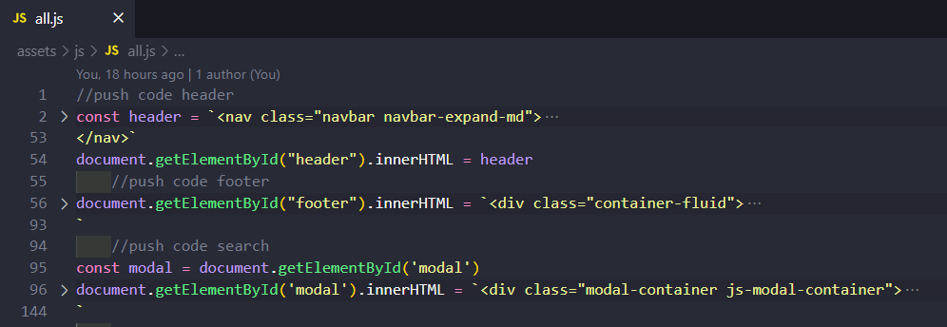

### Xử lý push sản phẩm vào product list của page shop

Tất cả các thông tin về sản phẩm được lưu trong file *./js/data/(loại shop).json.* Chúng tôi sử dụng lệnh

$.getJSON(PATH, function(*data*){}

để đọc data. Sau đó dùng lệnh

.append

để push product vào thẻ có class là *shop_product*

code:

Hàm add_product:

function add_product(*item*) {

        $('.shop_product').append(

            `<div class="col-xl-3 col-lg-4 col-md-6 col-xm-12 mt-5" data-aos="${*item*['data-aos']}" data-aos-duration="1000"> ` +

            '<div class="item" >' +

            `<a href="./product.html" data-id = "${*item*.id}" class="link-product">` +

            '<div class="card">' +

            '<div class="product_figure">' +

            ' <img class="card-img-top" src="' + *item*.img + '" alt="Card image cap">' +

            '</div>' +

            '<div class="card-body text-center">' +

            '<div class="item-content">' +

            '<p class="product_brand">' + *item*.brand + '</p>' +

            '<h5 class="card-title">' + *item*.title + '</h5>' +

            // '<p class="card-text">' + item.descrip + '</p>' +

            '<p class="item-price"><b>' + **new** *Intl*.*NumberFormat*('vi-VN', { style: 'currency', currency: 'VND' }).format(*item*.price) + '</b></p>' +

            // '<a href="#" class="btn btn-buy">Mua ngay</a>' +

            '</div>' +

            '</a>' +

            '</div>' +

            '</div>'

        )

    }

Gọi hàm:

pages[page].map(add_product)

**Chú thích:** pages[page] : số lượng product khá lớn nên chúng tôi quyết định chia nhỏ thành nhiều trang:

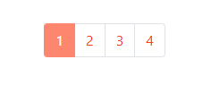

Pages: list cha chứa tất cả các list con sản phẩm.

### Xử lý check thông tin khi đăng kí tài khoản

*Định nghĩa:* chúng tôi sử dụng các thẻ có id bắt đầy bằng *f-* để hiển thị thông báo lỗi. *t-* cho thông báo hợp lệ.

**Hàm check tên người dùng**: người dùng phải viết hoa tất cả các kí tự đầu tiên của từ (ví dụ: Cao Nguyễn Gia Hưng)

function checkName() {

        var reg = /^([A-Z]+[A-Za-z]*)*(\s+[A-Z]+[A-Za-z]*)*$/;

        if ($("#name-signup").val().length < 3) {

            $('#f-name').removeClass("d-none");

            $('#f-name-2').addClass("d-none");

            return false;

        } else {

            $('#f-name-2').removeClass("d-none");

            if (reg.test($("#name-signup").val())) {

                $('#t-name').removeClass("d-none");

                $('#f-name').addClass("d-none");

                return true;

            } else {

                $('#f-name').removeClass("d-none");

                $('#t-name').addClass("d-none");

                return false;

            }

        }

    };

**Hàm check mail:**

function checkEmail() {

        var reg = /^\w+([\.-]?\w+)*@\w+([\.-]?\w+)*(\.\w{2,3})+$/;

        if (reg.test($("#email-signup").val())) {

            $('#f-email').addClass("d-none");

            $('#t-email').removeClass("d-none");

            return true;

        } else {

            $('#f-email').removeClass("d-none");

            $('#t-email').addClass("d-none");

            return false;

        }

    }

**Hàm check phone number:** là chữ số 0-9 có độ dài bắt buộc là 10 (*ví dụ*: *0123456789*)

function checkPhone() {

        var reg = /^[0-9]{10}$/;

        if (reg.test($("#phone-signup").val())) {

            $('#f-phone').addClass("d-none");

            $('#t-phone').removeClass("d-none");

            return true;

        } else {

            $('#f-phone').removeClass("d-none");

            $('#t-phone').addClass("d-none");

            return false;

        }

    }

**Hàm check password:**

Strong pass: độ dài tối thiểu 8 kí tự ít nhất 1 chữ số, 1 chữ cái in hoa, 1 chữ cái thường

Medium pass: độ dài tối thiếu 6 kí tự ít nhất 1 chữ số và 1 chữ cái

    function checkPass() {

        let strongPassword = /^(?=.*\d)(?=.*[a-z])(?=.*[A-Z]).{8,}$/;

        let mediumPassword = /^(?=.*\d)(?=.*[a-zA-Z]).{6,}$/;

        //strong

        if (strongPassword.test($("#password-signup").val())) {

            $('#f-pass').addClass("d-none");

            $('#t-Spass').removeClass("d-none");

            $('#t-Mpass').addClass("d-none");

            return true;

        }

        //medium

        else if (mediumPassword.test($("#password-signup").val())) {

            $('#f-pass').addClass("d-none");

            $('#t-Mpass').removeClass("d-none");

            $('#t-Spass').addClass("d-none");

            return true;

        }

        //weak

        else {

            $('#f-pass').removeClass("d-none");

            $('#t-Spass').addClass("d-none");

            $('#t-Mpass').addClass("d-none");

            return false;

        }

    }

**Hàm check lại password:**

function checkConfirmPass() {

        if ($("#password-signup").val() == $("#confirm-password-signup").val()) {

            $('#f-repass').addClass("d-none");

            $('#t-repass').removeClass("d-none");

            return true;

        } else {

            $('#f-repass').removeClass("d-none");

            $('#t-repass').addClass("d-none");

            return false;

        }

    }

**Gọi hàm:**

    $("#name-signup").blur(checkName);

    $("#email-signup").blur(checkEmail);

    $("#phone-signup").blur(checkPhone);

    $("#password-signup").blur(checkPass);

    $("#confirm-password-signup").blur(checkConfirmPass);

### Xử lý đăng nhập

**Xử lý khi đăng nhập:**

$('#dangnhap').click(function() {

        var name_Sigin = $('#name-signin').val().trim();

        var pass_Sigin = $('#password-signin').val().trim();

        var check = user.find(function(*item*) {

            return (*item*.email == name_Sigin || *item*.phone == name_Sigin) && *item*.password == pass_Sigin;

        });

        if (check) {

            $('#signInModal .modal-title').text('Đăng nhập thành công');

            $('#signInModal .modal-body').html(`<p>Chào mừng ${check.name} đến với trang web của chúng tôi.!!!</p>

            <p>Chúc bạn có những giây phút trải nghiệm vui vẻ</p>`);

            $('#backHome').css('display', 'block');

            $('#goSignUp').css('display', 'none');

            localStorage.setItem('user_now', JSON.stringify(check));

            console.log(check);

            reset();

        } else {

            $('#signInModal .modal-title').text('Đăng nhập thất bại');

            $('#signInModal .modal-body').html('<p>Vui lòng điền chính xác và đầy đủ thông tin!!!</p>');

            $('#goSignUp').css('display', 'none');

            $('#backHome').css('display', 'none');

        }

    })

### Xử lý add data vào trang product info

Khi khách hàng nhấn vào 1 món hàng để xem thông tin. Chúng tôi sử dụng js để xử lý lưu thông tin vào *localStorage*

*Ví dụ lưu thông tin vào localStorage:*

localStorage.setItem('id', id);

*Ví dụ lấy thông tin từ localStorage:*

localStorage.getItem('id');

Khi khách hàng nhấn vào 1 sản phẩm trên shop. JS sẽ set new id vào “id” trong *localStorage*

Trang about product sẽ get “id” sau đó tìm trong bộ data tương ứng

Code get id & find product in data sau đó push vào trang about Product:

$.getJSON(PATH, function(*data*) {

        var item = *data*.find(*e* => *e*.id == idProduct);

        preview_img = item['subProduct']['pre_img']

        $('#product-img').append(`<img src="${item.img}" alt="">`)

        preview_img.forEach(*element* => {

            $('#preview-img').append(`<img src="${*element*}" alt="">`)

        });

        $('#preview-img img').on('click', function() {

            $('#product-img img').attr('src', $(*this*).attr('src'))

        });

        $('.header-brand div').text(item.brand)

        $('.product_info__brand').text(item.brand);

        $('.product_info__name').text(item.title);

        $('.product_info__price').text(**new** *Intl*.*NumberFormat*('vi-VN', { style: 'currency', currency: 'VND' }).format(item.price));

        $('.product_info__type').text(item.title);

        $('.product-info__about').text(item['subProduct']['des']);

        $('.product_descr__brand').text(item.brand);

        $('.product_descr__name').text(item.title);

        $('.product_descr__descr').text(item['subProduct']['des']);

        $('#des_content_right p').text(item['subProduct']['des_content'][0]);

        (item['subProduct']['des_content'][1]) ? $('#des_content_left p').text(item['subProduct']['des_content'][1]): $('#des_content_left').css('display', 'none')

        $('#des_content_right img').attr('src', item['subProduct']['des_img'][0]);

        item['subProduct']['des_img'][1] ? $('#des_content_left img').attr('src', item['subProduct']['des_img'][1]) : $('#des_content_left').css('display', 'none')

        var s = ''

        s += `<div class="col-md-6">

            <dl>`

        for (let i in item['subProduct']['des_about']) {

            s += `<dt>${i}</dt>

                <dd>${item['subProduct']['des_about'][i]}</dd>`

        }

        s += ` </div>`

        console.log(s);

        $('#about-des').html(s)

        $('.about_des__descr').append(`<p>${item['subProduct']['des_about_des'][0]}</p>`)

        var data_desc = '<div class = "readmore d-none" data-aos="fade-right" data-aos-duration="1000"> '

        for (let i = 1; i < item['subProduct']['des_about_des'].length; i++) {

            if (item['subProduct']['des_about_des'][i]) {

                data_desc += `<p>${item['subProduct']['des_about_des'][i]}</p>`

            }

        }

        data_desc += '</div>'

        $('.about_des__descr').append(data_desc)

        $('#btnReadMore').on('click', function() {

            $('.readmore').toggleClass('d-none')

            $('#btnReadMore').text($('.readmore').hasClass('d-none') ? 'Đọc thêm' : 'Rút gọn')

        })

    });

# KẾT LUẬN – HƯỚNG PHÁT TRIỂN

## Kết quả đạt được

Các chức năng của website tương đối đã được hoàn thành như mục tiêu đã đề ra. Đối với user thì website này sẽ cho user có nhiều lựa chọn về nước hoa, có những thông tin về chính xác về sản phẩm, giá cả mà các user mong muốn. Còn với admin, tráng web này sẽ giúp họ có chính xác thông tin phản hồi của khách hàng , loại mặt hàng nào đang được khách hàng lựa chọn nhiều để nắm bắt nhu cầu của người tiêu dùng.

* Giao diện hài hòa, thân thiện với khách hàng, thu hút người truy cập
* Nội dung web đầy đủ, hấp dẫn, đề cập đúng trọng tâm doanh nghiệp cần quảng bá, chi tiết cho từng mặt hàng, từng loại sản phẩm, truyền đạt thông điệp yêu quý cái đẹp của doanh nghiệp đến với khách hàng

## Hạn chế của ứng dụng web

* Chỉ đang là web tĩnh, chưa có dữ liệu
* Tốc độ truy cập chậm
* Số lượng về sản phẩm còn hạn chế

## Hướng phát triển

* Giao diện trang web được cải thiện để thu hút khách hàng
* Nhập thêm nhiều mặt hàng
* Phản hồi khách hàng nhanh chóng, giải đáp thắc mắc kịp thời
* Tốc độ truy cập vào trang Web nhanh chóng
* Thực hiện kích hoạt tìm kiếm bằng giọng nói khi có thể
* Giao diện người dung chuyển động thu hút nhiều sự chú ý từ khách hàng
* Liên kết với trang bán hàng của doanh nghiệp trên các trang web khác như facebook, lazada, sendo,…
* Thêm chức năng đánh giá sản phẩm và hỗ trợ quảng cáo

# TÀI LIỆU THAM KHẢO

## Giáo trình – Sách

Tài liệu hệ thống và công nghệ Web của trường ĐHCNTPHCM

## Website

|  |  |
| --- | --- |
| *Tên website tham khảo* | *Nguồn* |
| *W3school* | [*https://www.w3school.com*](https://www.w3school.com) |
| *jQuery validation* | [*https://jqueryvalidation.org/documentation*](https://jqueryvalidation.org/documentation) |
| *jQuery easing* | [*http://gsgd.co.uk/sandbox/jquery/easing*](http://gsgd.co.uk/sandbox/jquery/easing) |
| *Stackoverflow* | *https://stackoverflow.com/* |
| *…* | *…* |